SAMEDI 5 NOVEMBRE

Julia (sur sa branche)

[ ] uniformiser

++++++++++++++++++++++++++++++++++++++++++++++++++++++++++++++++

VENDREDI 4 NOVEMBRE

Julia (sur sa branche…)

* [x] : mettre à jour schéma xmind
* [x] : Découper programmes afffichage en sous-programme
* [x] : Ecrire proprement les fct que j’ai balancé dans les .hpp et .cpp
* [ ] : Avancer fct premierJourJanvier
* [x] : Commenter les fonctions
* [x] : Mettre au propre les commentaire
* [x] : Voir si certaines notions vues en cours récemment peuvent être incluse
* [ ] : Discuter avec Nicolas de la meilleure manière de gérer les includes, notamment pour les libraire ultra standard telles iostream, cstdlib, etc…
* [ ] Demander où mettre le using namespace
* [x] Vérifier output de cin.clear et commenter ça : marche psa comme ça…. En fait.
* [] Demander ce qu’il faut mettre dans @param

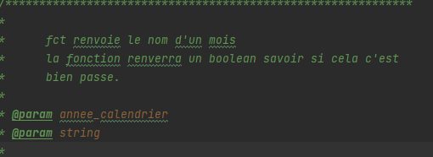

**MISE EN PLACE, REPARTITION DES TACHES +++++++++++++++++++++++++++++++++++++++++++++++++**

Fichiers à créer pour le projet :

* [x] .cpp, .hpp
* [x] cMake avec les includes
* [x] dossier github
* [x] création de 2 branches distinctes Julia et Nicolas
* [x] plan – pseudo – code
* [x] schéma mindmap des fichiers et relations entre eux

Liste des sous-programmes à créer :

* [x] Fct1 : Saisie utilisateur de l’année souhaitée pour le calendrier  : Julia
* [x] Fct2 : Vérification saisie utilisateur : Julia
  + Message d’erreur clairs…
* [] Fct3 : déterminer Jour du premier 1er janvier avec ctime : Nicolas
* [x] Fct4 : Année bissextile ou non ? : Nicolas
* [x] Fct5 : Affichage du calendrier : Nicolas, Julia
  + Afficher nom du mois, Année
  + Afficher L M M J V S D
* [x] Fct6 : Menu : quitter, recommencer : Julia

Liste des erreurs à tester :

* [ ] Saisir qqchose hors de intervalle [1800 –2100]
* [ ] Saisir qqchose qui n’est pas un int

Affichage

* [ ] Tester avec le git bash

**VERIFICATION POUR LE RENDU** +++++++++++++++++++++++++++++++++++++++++++++++++++++++++++++++++++++++

Fichiers pour le rendu :

* [ ] .cpp
* [ ] .hpp
* [ ] pdf

Vérifications avant le rendu :

* [ ] Noms de fichiers
* [ ] En – tête pour chaque fichier
* [ ] Commentaires judicieux, sans accents, français
* [ ] Nom des variables
* [ ] Alignement du code, lisibilité
* [ ] Warnings
* [ ] Opérations pas autorisées